附件

图1 拟划大冶市灵乡风亭矿区膨润土矿矿区范围图

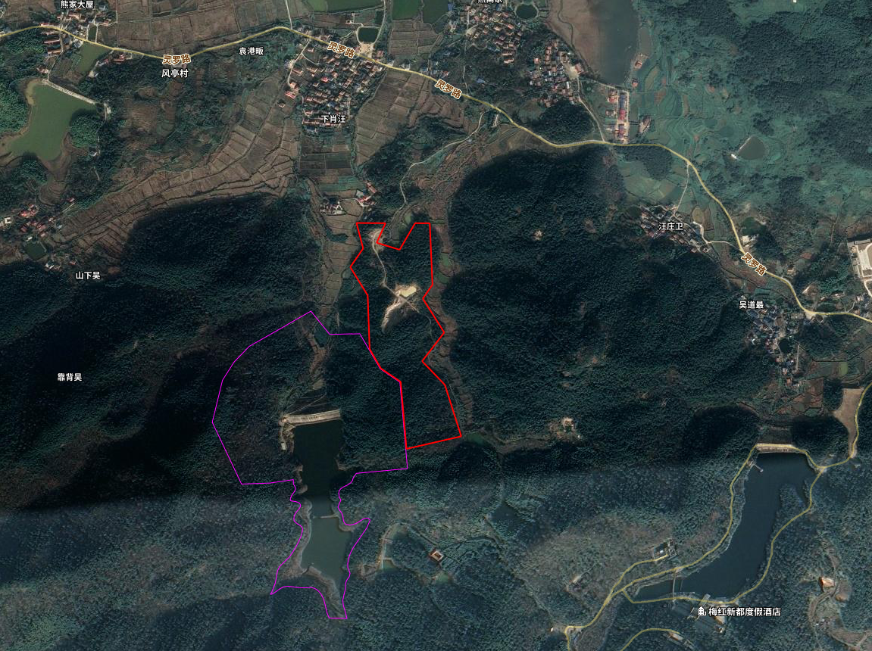
拟设大冶市灵乡风亭矿区膨润土矿

